ESPOL ICQA

Examen Parcial de Química General I

Julio 2005-07-04

Nombres | Apellidos | Paralelo

Tareas | Exposiciones | Laboratorio | Bonos | Examen | Nota Final

1.- Una muestra de 2,05 g de plástico poliestireno se disolvió en suficiente tolueno para formar 100 mL de disolución. La presión osmótica de esta disolución fue de 1,21 kPa a 25ºC. Calcule la masa molar del poliestireno.
Datos: R = (0,081 L-atm / mol-K); 1 atm = 760 torr = 101,325 kPa.

Datos y Relaciones |  | Solución
π = MRT | M = π / RT | 4,947 x 10 ⁻⁵ mol →2,05 g  1 = (2,05 g) / (4,947 x 10 ⁻⁵ mol)  Respuesta: 4,20 x 10 ⁴ g / mol
M = Moles de soluto / Litro de la solución | M = 0,01194 atm / 0,081 atm L/ mol K* 298 K
V = 0,1 L  T = 25 + 273 = 298K  P = 1,21 kPa x 1 atm / 101,32 kPa =  0,01194 atm | M = 4,947 x 10 ⁻⁴mol/ L  Mol = M x V  Mol = 4,947 x 10 ⁻⁵ mol

2. La celda unitaria cúbica centrada en el cuerpo de cierta forma cristalina de hierro mide 2,8664 Å por lado. Calcule la densidad de esta forma de hierro. Datos: Fe = 55, 85 uma.

Datos y Relaciones |  | Solución
Centrada en el cuerpo equivale a  2 átomos en celda | Volumen = (arista ) ³ | D= (111,7 uma/ (2,8664 Å)³)x(1g/ 6,022 x10 ²³ uma)x(1 Å / 10⁻⁸ cm.) ³  Respuesta : 7,8753 g / cm ³
1átomo Fe =55,85 uma  1 Å = 10⁻⁸ cm. | Densidad = masa / volumen
1 g = 6,022 x10 ²³ uma | Masa de 2 átomos =  2 x 55, 85 uma =  111, 7 uma

3.- El alcanfor (C₁₀H₁₆O) funde a 179,8ºC y tiene una constante de abatimiento del punto de congelación excepcionalmente grande, Kf = 40ºC/m. Si 0,186 g de una sustancia orgánica desconocida se disuelve en 22,01 g de alcanfor líquido, se observa que el punto de congelación de la mezcla es de 176,7ºC. Calcule la masa molar del soluto. Datos: C=12g; H=1g; O=16g.

Datos y Relaciones |  | Solución
Δ T _{f} = K_{f} m | Δ T _{f} = 3,1 º C  Kf = 40ºC /m | 1,706 x 10 ⁻³ mol→0,186 g  1= (0,186 g)/ (1,706 x 10 ⁻³ mol)  Respuesta : 110 g / mol
Molalidad = moles soluto / Kg solvente | m =Δ T _{f} / K_{f}  m = 3,1 º C / (40 º C/m)
Solvente = 0,02201 Kg | moles soluto = Molalidad x Kg solvente  moles = 1,706 x 10 ⁻³ mol

4.- Calcular el calor (energía) que se requiere para convertir 75,0 g de etanol en estado sólido a -120ºC a fase de vapor a 78ºC. Con los datos presentados y los cambios de entalpía para cada proceso construya la curva de calentamiento del etanol.

Características Físico Químicas del etanol (Un mol de etanol = 46,07 g)
Punto de fusión | -114ºC | Punto de ebullición | 78ºC
Entalpía de fusión | 5,02 kJ / mol | Entalpía de vaporización | 38,56 kJ / mol
Calor especifico del etanol sólido | 0,97 J / g - K | Calor especifico del etanol liquido | 2,3 J / g - K

Curva de calentamiento | Cálculos
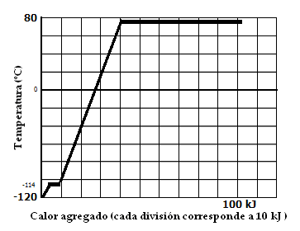 | Calentamiento del sólido:  ΔH = masa x calor especifico x Δ T  ΔH = 436,5 J
Fusión del sólido:
ΔH_{f} = masa x calor latente fusion
ΔH _{f} = 8,17 kJ
Calentamiento del líquido:
ΔH = masa x calor especifico x Δ T
ΔH = 33,12 kJ
Vaporización del líquido:
ΔH _{v} = masa x calor latente vaporizacion
ΔH _{v} = 62,77 kJ
Total de la energía requerida:
ΔH _{total} = 105 kJ

5.- En una mezcla de pentano y hexano, la fracción mol del pentano es 0,5443. La presión de vapor del pentano es 420,8 mmHg y la del hexano es 101,9 mmHg a 20,0 ºC. Con los datos presentados, calcular -en los espacios de la tabla- la presión de vapor de la mezcla sobre la solución a 20,0 ºC. Luego, considerando que la solución referida es ideal a la temperatura indicada, dibujar a mano alzada, la variación de la presión de vapor sobre la solución en dependencia de la fracción mol del pentano o hexano.

Presentación de Datos | Variación de la presión de vapor
Formulas a aplicar:  P₁ = X₁ Pº₁  P_{total} = X₁ Pº₁ + X₂ Pº₂ | 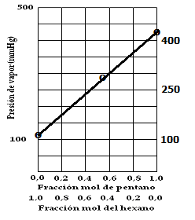
SOLUCIÓN TEÓRICA
P_{total} = (0,5443x 420,8 mmHg )+ (0,4557 x 101,9 mmHg)

P_{total} = 275,48 mmHg

6.- En la primera columna, dibujar a mano alzada la celda unitaria que responde a los siguientes aristas y ángulos respectivamente: a = b ≠ c; α = β = γ = 90º. En la parte superior –al fondo- de la celda destacar las aristas y en la parte inferior –al fondo- dibujar los ángulos. Luego, proceda a marcar con una X (en la tercera columna) el tipo de celda por usted dibujada.

Dibujo de Celda Unitaria | Tipos de celdas unitarias | Marcar
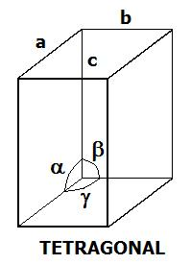 | Hexagonal
 | Ortorrómbica
 | Monoclínica
 | Cúbica
 | Romboédrica
 | Tetragonal  a = b ≠ c;  α = β = γ = 90º | X
 | Triclínica

7. En la primera columna de la tabla se encuentran numeradas las denominaciones de las ecuaciones clave que están dadas sin orden en la tercera columna. Su tarea consiste en poner en la cuarta columna el número correspondiente a la ecuación denominada. Como ejemplo se destaca en la cuarta columna, el caso de la ley de los gases ideales que aparece con el número siete en la primera.

Denominación ecuaciones clave |  | Ecuaciones clave
1 | Ecuación de Bragg | Δ PC* medida / Δ PC teórica | 13
2 | Aplicación de la Ley de Hess | ln P = C – ( ΔH vap /RT) | 4
3 | Molaridad | ΔP = X₂ Pº₁ | 8
4 | Ecuación de Clausius - Clapeyron | Moles de soluto / Masa disolvente (kg) | 9
5 | Ley de Henry | 2d sen θ = nλ | 1
6 | Ley de Raoult | ΔH sub = Δ H fus + Δ H vap | 2
7 | Ley de los gases ideales | π = MRT | 11
8 | Disminución de presión de vapor | Δ T _{b} = K_{b} m | 12
9 | Molalidad | Δ T _{f} = K_{f} m | 10
10 | Disminución del punto de congelación | PV = nRT | 7
11 | Presión osmótica de una disolución | S_{g} = kP_{g} | 5
12 | Aumento del punto de ebullición | P₁ = X₁ Pº₁ | 6
13 | Factor de Van`t Hoff | Moles de soluto / Litro de la solución | 9
* Propiedad Coligativa.

8.- El David es una de las obras magistrales del escultor Miguel Ángel. Esta escultura se encuentra en la galería de la Academia en Florencia, Italia. Tiene una altura de 4,10 m y pesa de 5,5 toneladas. Solicitamos a usted, en primer lugar, determinar el volumen mínimo de bloque de mármol que debió seleccionar Miguel Ángel para construir su magistral obra. Adicionalmente, calcular la superficie de apoyo del bloque de mármol considerando que tuvo la forma de un paralelepípedo de 4,10 m de altura. (Densidad del mármol = 2,7 g /cm³).

Presentación de Datos | Cálculos
Datos:  1 tonelada = 1000 Kg  10 Kg = 1000 g  masa = 5,5 Ton x (10⁶ g / 1 Ton)  masa = 5,5 x 10 ⁶ g | Volumen Mínimo De Bloque De Mármol:  Volumen = masa / densidad = (5,5 x 10 ⁶ g) /(2,7 g /cm³)  Volumen = 2,04 m³
Formulas a aplicar:  Densidad = masa / volumen  Base = volumen / altura | SUPERFICIE DE APOYO del PARALELEPIPEDO  Base = volumen / altura  Base = 2,04 m³ / 4,10 m  Base = 0,5 m²

9. En la tabla No. 1, se presentan la variación de la presión de vapor del agua en dependencia de la temperatura. En los espacios en blanco de la referida tabla, llenar las transformaciones del caso, para que con la ayuda de un gráfico en la tabla No. 2 proceda a calcular el calor de vaporización del agua. En su gráfico especificar las variables correspondientes. R = 8,315 J / K – mol = 0,0821 L - atm / K – mol.

Tabla No. 1. Variación de la presión de vapor del agua desde 104 ºC a 5 ºC.
P (torr) | 875,1 | 707,3 | 567,0 | 233,7 | 118,0 | 42,2 | 18,65 | 13,63 | 6,54
ln P | 6,774 | 6,561 | 6,340 | 5,454 | 4,770 | 3,742 | 2,925 | 2,612 | 1,877
T (ºC) | 104 | 98 | 92 | 70 | 55 | 35 | 21 | 16 | 5
T (K) | 377 | 371 | 365 | 343 | 328 | 308 | 298 | 289 | 278
(1/T) x 10⁺³ | 2,65 | 2,69 | 2,73 | 2,91 | 3,48 | 3,24 | 3,35 | 3,46 | 3,59

tabla No. 2
Gráfico | Calculo de la entalpía de vaporización del agua
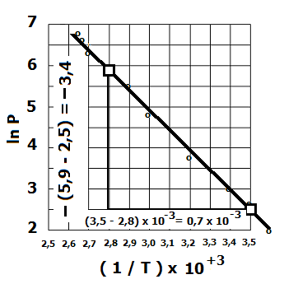 | ln P = C – ( ΔH vap /RT)  Pendiente m = – ( ΔH vap /R)  m = ( 2,5 – 5,9 ) / ( 3,5 – 2,8 ) x 10 ⁻³  m = - 4857,14 K  ΔH vap = - m x R  ΔH vap = - (- 4857,14 K x 8,315 J / K – mol)  ΔH vap = 40387,1 J /mol  ΔH vap = 40,39 kJ / mol

10. En el Laboratorio de QGI se dispone (a 50ºC) muestras de 2,13 g de soluto en 5 g de agua para cada una de las sales que se indican en la tercera fila de la tabla. En la columna correspondiente de la tabla, para cada sal marque con una X si la solución es sobresaturada, con una Y si es saturada y con una Z si es insaturada. Posteriormente, lleve al grafico proporcionado, la solubilidad de la(s) sal(es) saturadas. Todos sus cálculos llevarlos a cabo en los espacios pertinentes.

PASOS | Muestras
CÁLCULOS  g de sal en 100 g de agua |  | 42,6 g/100g H₂O |  | 42,6 g/100g H₂O | 42,6 g/100g H₂O | 42,6 g/100g H₂O | 42,6 g/100g H₂O | 42,6 g/100g H₂O
Sales |  | KClO₃ |  | K₂Cr₂O₇ | NaCl | KCl | KNO₃ | CaCl₂
MARCAR→ |  | X |  | X | X | Y | Z | Z
Tipo de solución |  | sobresaturada |  | sobresaturada | sobresaturada | saturada | insaturada | insaturada
Solubilidad  Sal(es)  Saturada(s)  MARCAR→ |  |  | 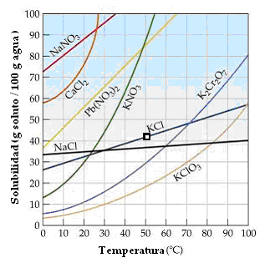

ESPACIO PARA CÁLCULOS ADICIONALES:

